1. | DEPARTAMENTO/NÚCLEO:
2. | RELAÇÃO DE TODOS OS PROFESSORES EFETIVOS VINCULADOS AO DEPARTAMENTO/NÚCLEO:

ATENÇÃO: Leia atentamente as instruções e os códigos de afastamento ao fim discriminados, antes de preencher a tabela.
PROFESSOR EFETIVO |  |  |  |  |  |  |  | DISCIPLINAS MINISTRADAS PELO PROFESSOR  (graduação e pós-graduação) |  |  |  |  |  | TURMAS EM QUE AS DISCIPLINAS SÃO MINISTRADAS
N° | Nome do  Professor Efetivo  (ordem Alfabética) |  | Regime de  Trabalho  (20h / 40h / DE) | Em Exercício /  Afastado / Com Redução de CH^{I}  (Usar códigos abaixo listados) | Função de Chefia, Direção ou Coordenação, ou Assessoramento junto à Administração Central  (se houver) | Pesquisa  (sim/não) | Extensão  (sim/não) | Código da  Disciplina | Nome da Disciplina  (ou subturma,  se for o caso.) | Obrigatória / Eletiva | Grad./  Pós-Grad. | CH^{I} Total da Disc. |  | CH Total do Prof.  Efetivo na Disc.  (por turma) |  | Dias / Horários  da Disciplina  (por turma)
 |  |  |  |  |  | (Preencher de acordo com o PAAD) |  |  |  |  |  | Teórica | Prática | Teórica | Prática | Dias / Horários  da Disciplina  (por turma)
 |  | TOTAL
 | TOTAL
 | TOTAL
 |  | TOTAL
 |  | TOTAL
 |  | TOTAL
 |  | TOTAL

TODOS os campos da tabela são de preenchimento obrigatório.
Quantidade de Docentes Efetivos Afastados por: |  |  | Quantidade de Docentes Efetivos com:
1. Capacitação (especifica): |  |  | 1. Carga horaria reduzida (especificar):
2. Licença motivo de saúde: |  |  | 2. Capacitação (especificar):
3. Cumpri mandato efetivo: |  |  | 3. Cargo Administrativo:
4. Outras modalidades licença (especificar): |  |  | 4. Função de Reitor, Vice-Reitor, Pró-Reitor ou Diretor de Campus:
5. Licença não obrigatória
6. Cedido ou a disposição:
7. Pedido de aposentadoria:
Quantidades de docentes efetivos envolvidos em projetos de Pesquisa ou Extensão (declarado no PAAD 2015)
PESQUISA |  |  | EXTENSÃO
TODOS os campos da tabela são de preenchimento obrigatório.
Data: / /2015
 |  | Assinatura e Carimbo da Chefia do Departamento / Núcleo
Códigos dos Afastamentos / Redução de CH:

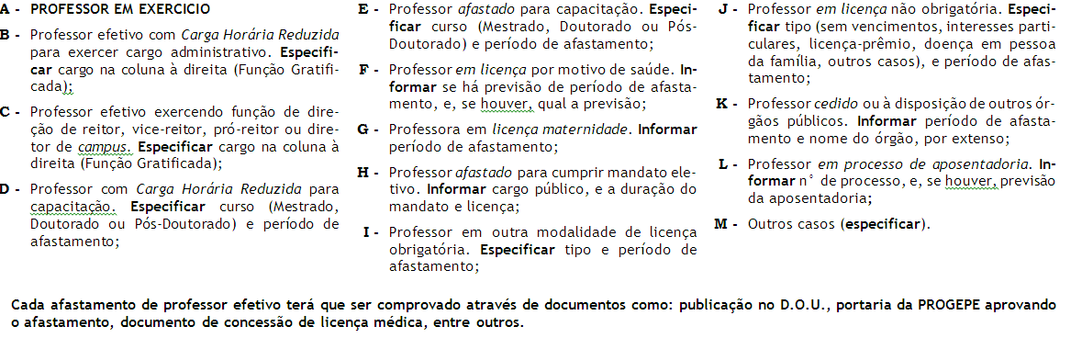
Departamento/Núcleo: |  |  |  |  | Vagas de Substituto em 2016.1:
Ramal/Fone(s): |  |  | E-mail:
Contato responsável por Profs. Substitutos no Departamento/Núcleo:

RENOVAÇÃO
Nº | Nome do Professor Substituto  (ordem alfabética) | Titulação | Área da Seleção | Encargos do(s) Prof(s). Substituto(s)  (Disciplinas a serem Ministradas) |  |  |  |  |  | CH Total do Prof. Substituto na Disciplina  (por turma) |  | Justificativa para Renovação
 |  |  |  | Código | Nome | Obrigatória / Eletiva | CH total  (semestral) |  | Dias e Horários  (por turma) |  |  | Justificativa para Renovação
 |  |  |  |  |  |  | Teórica | Prática | Dias e Horários  (por turma) | Teórica | Prática | Justificativa para Renovação
1.

1. | TOTAL

CONVOCAÇÃO DE CANDIDATOS APROVADOS EM SELEÇÕES ANTERIORES E AINDA VÁLIDAS
Nº | Nome do Professor Substituto  (ordem alfabética) | Titulação | Seleção |  |  | Encargos do(s) Prof(s). Substituto(s)  (Disciplinas a serem Ministradas) |  |  |  |  |  | CH^{II} Total do Prof. Substituto na Disciplina  (por turma) |  | Justificativa^{III} para Contratação
Nº | Nome do Professor Substituto  (ordem alfabética) | Titulação | Edital  /Ano | Área | Classificação | Código | Nome | Obrigatória / Eletiva | CH total  (semestral) |  | Dias e Horários  (por turma) |  |  | Justificativa^{III} para Contratação
 |  |  |  |  |  |  |  |  | Teórica | Prática | Dias e Horários  (por turma) | Teórica | Prática | Justificativa^{III} para Contratação
2

2.
2  2. | TOTAL
33

3.
33  3. | TOTAL

NOVA SELEÇÃO
Nº | Área da Seleção  (identificar cada vaga solicitada) | Titulação Exigida  (especificar área/áreas) | Encargos do(s) Prof(s). Substituto(s)  (Disciplinas a serem Ministradas) |  |  |  |  |  | CH^{I} Total do Prof. Substituto na Disciplina  (por turma) |  | Justificativa^{II} para Seleção e  Contratação
Nº | Área da Seleção  (identificar cada vaga solicitada) | Titulação Exigida  (especificar área/áreas) | Código | Nome | Obrigatória / Eletiva | CH total  (semestral) |  | Dias e Horários  (por turma) |  |  | Justificativa^{II} para Seleção e  Contratação
 |  |  |  |  |  | Teórica | Prática | Dias e Horários  (por turma) | Teórica | Prática | Justificativa^{II} para Seleção e  Contratação
4.
4. | TOTAL

PROFESSORES CUJOS CONTRATOS NÃO DEVEM SER RENOVADOS
Nº | Nome do Professor Substituto  (ordem alfabética) | Área da Seleção | Gozou Férias  (sim/não) | Razão da  Não-Renovação

Data: / /2015
Assinatura e Carimbo da Chefia do Departamento / Núcleo

CÓDIGOS DAS JUSTIFICATIVAS:
- professor efetivo afastado para capacitação ou qualificação (lei 8.745/93, art. 2º, § 1º, ii). especificar nome do professor afastado, curso (mestrado, doutorado ou pós-doutorado), período de afastamento. informar na tabela, o número da folha deste processo onde está localizada a autorização para afastamento;
- professor efetivo com carga horária reduzida para capacitação ou qualificação (res. 01/1988 – ufpe, art. 8º, ii). especificar nome do professor afastado, curso (mestrado, doutorado ou pós-doutorado), período de afastamento. informar na tabela, o número da folha deste processo onde está localizada a autorização para afastamento;
- professor efetivo em licença obrigatória (lei 8.745/93, art. 2º, § 1º, ii). especificar nome do professor afastado, tipo da licença (saúde, maternidade, mandato eletivo, afastamento do cônjuge para outro órgão público), período de afastamento. informar na tabela, o número da folha deste processo onde está localizada a autorização da licença;
professor efetivo cedido ou à disposição de outros órgãos públicos. especificar nome do professor cedido/à disposição, e período do afastamento. informar na tabela, o número da folha deste processo onde está localizada a autorização da cessão;
- professor efetivo aposentado no atual semestre letivo (lei 8.745/93, art. 2º, § 1º, i). especificar professor e data da aposentadoria. informar na tabela, o número da folha deste processo que contém comprovação da aposentadoria ocorrida;
- professor efetivo em cargo administrativo. especificar professor e cargo. informar na tabela, o número da folha deste processo onde está localizada a comprovação da nomeação para o cargo administrativo;
- criação de nova disciplina, para a qual não haja, ainda, professor efetivo. especificar a disciplina, informar se é obrigatória ou eletiva, e justificar a impossibilidade de sua atribuição a professor efetivo pertencente aos quadros do departamento;
- vaga de efetivo não preenchida (concurso em andamento ou realizado sem candidatos aprovados) - (lei 8.745/93, art. 2º, § 1º, ii). especificar nº do processo do(s) concurso(s) e respectivas áreas;
- outros casos. especificar circunstância e justificar necessidade.

- atenção!
- a incorreta utilização dos códigos, a não comprovação da ocorrência dos requisitos acima listados ou a não observância das orientações contidas no processo formalizado perante os departamentos poderão ocasionar a impossibilidade da concessão das vagas incorretamente solicitadas. para haver liberação de vagas, é preciso que a solicitação esteja enquadrada na legislação correspondente, bem como haver a real possibilidade de contratação do professor pela ufpe.

CH = Carga Horária
CH = Carga Horária: nesta coluna deve ser preenchida a carga horária designada ao docente para aquela disciplina. Não se trata de regime de trabalho.
Nas Justificativas para Renovação, Contratação e/ou Seleção, deverão ser necessariamente observados os seguintes códigos, acompanhados de informações que os complete e dos respectivos documentos comprobatórios, conforme abaixo delineado:

